Деловое предложение для частных лиц, компаний, которым необходим качественный буровой инструмент отечественного производства!

Компания «Оникс» уже 10 лет производит и реализует
буровой инструмент.

ПОЧЕМУ МЫ?

- Компания «Оникс» предлагает только качественный буровой инструмент, изготовленный согласно всем нормативным документам.
- Все подразделения компании постоянно развиваются и совершенствуются, наши специалисты постоянно осваивают производство новой продукции.
- Только ручная работа и соответствие инструмента всем нормативным документам.
- Гарантируем долгосрочное сотрудничество на взаимовыгодных условиях.
- Умеем ценить доверие к нам и отвечаем взаимностью.

МЫ – ПРОИЗВОДИТЕЛИ, А ЗНАЧИТ, ГАРАНТИРУЕМ НИЗКИЕ ЦЕНЫ И НЕСЕМ ОТВЕСТВЕННОСТЬ ЗА ВЕСЬ ПРОИЗВОДИМЫЙ ИНСТРУМЕНТ

Изюминка компании!

Мы всю продукцию производим и реализуем сами!

Именно поэтому, приобретая буровой инструмент, вы можете быть уверенны в его качестве.

Используемое сырье: высококачественная сталь.

Соответствие: ГОСТ, сертификаты на всю продукцию.

Специальные предложения: для оптовых покупателей

РЕАЛИЗУЕМ:

Ключи шарнирные | Металлические хомуты
Ключи рожковые для  пневмоударников | Болты и гайки, использующиеся при бурильных работах
Ключ отбойный кованый | Вилки подкладные
Ключ штанговый | ТрубУ обсадная
Ключи шарнирные

Основной принцип работы

высокое качество + низкая цена

Примеры основной продукции

Ключи шарнирные  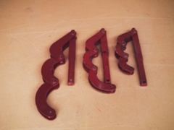 | Служат для захвата, навинчивания и отвинчивания твердосплавных коронок, колонковых труб, расширителей, переходников и других элементов колонковых наборов.  - Соответствуют ГОСТ  - Ручка кованая сталь 40Х  - Ручная работа
Металлические хомуты  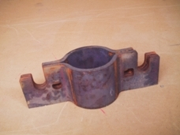 | Предназначенные для спуска и подъема колонны обсадных труб  - Соответствуют шарнирным ключам  - Скобы хомутов изготовлены из прокатной полосовой стали марки 45  - Болт для хомута высажен на горячую сталь марки 35
трубу пластиковАЯ ПНД80, ПНД100 с резьбой  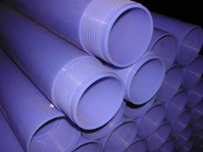 | Труба предназначена для обсадки скважин под воду  - Труба сертифицирована по ГОСТ  - Принимаем заявки на нарезку резьбы на трубу металлическую: колонковую и обсадную

ДОСТАВКА

Самовывоз или любая удобная почтовая или экспресс-доставка.
Возможна доставка отдельных комплектующих деталей.

Контакты

Иванов Петр Сергеевич
Тел. 89038192543, 89554758342;
Факс 83553473325;
Email: burinstr@mail.ru

